Název projektu: Podpora výuky v technických oborech
Registrační číslo projektu: CZ.1.07/1.5.00/34.0458
Název šablony: V/2 – Inovace a zkvalitnění výuky směřující k rozvoji odborných kompetencí žáků středních škol

Název školy: SOŠ NET OFFICE Orlová, spol. s r.o.
Vypracoval/a: Mgr. Alena Sovová

8. XHTML, Strukturování textu, souhrnné cvičení

Teorie:

Přehled značek používaných pro strukturování textu
<p>, </p> odstavec textu
<br /> zalomení řádku v odstavci
<hr /> vodorovná čára
<h1>,</h1>,…,<h6>, </h6> nadpisy různé úrovně
<strong>, </strong> důrazné zvýraznění
<em>, </em> zvýraznění
<sup>, </sup> horní index
<sub>, </sub> dolní index
<address>, </address> adresa, kontakt
<q>, </q> jednořádková citace, přímá řeč
<cite>, </cite> zdroje citace
<blockquote>, </blockquote> delší citace v samostatném odstavci
<abbr>, </abbr> zkratka; atribut title pro vysvětlující text
<acronym>, </acronym> zkratkové slovo; atribut title pro vysvětlující text
<pre>,</pre> předformátovaný text.
<code>, </code> zápis počítačového kódu
&lt; levá lomená závorka (znaková entita)
&gt; pravá lomená závorka (znaková entita)
&nbsp; pevná mezera (znaková entita)
Seznam obsahuje značky, se kterými jste seznámili a které jste prakticky použili při tvorbě www stránek k rozčlenění textu. Další značky tohoto charakteru můžete získat samostudiem z nejrůznějších zdrojů. Přehled budeme průběžně doplňovat.

Cvičení:
Na základě textu ze souboru data/strukturovani_textu_cv6.txt vytvořte www stránku. Zvolte vhodné HTML značky tak, aby dokument odpovídal níže uvedené předloze. Správnost www stránky zkontrolujte pomocí validátoru.
Vámi vytvořenou stránku uložte do složky strukturovani_textu pod názvem strukturovani_textu_cv6.html.

Vzorový příklad
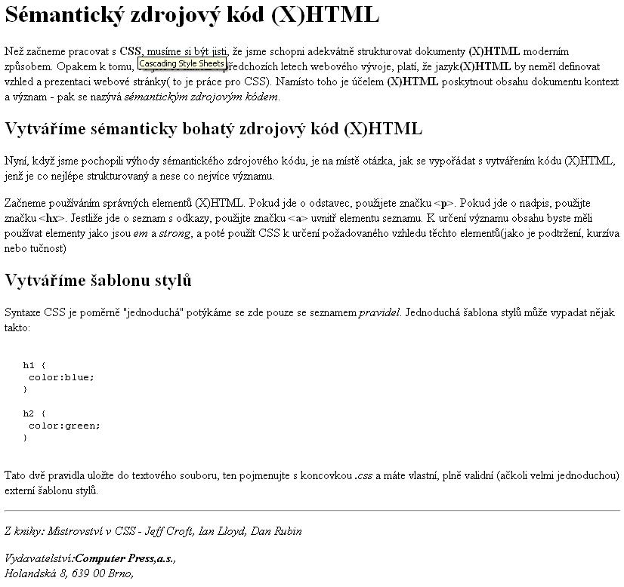

8. XHTML, Strukturování textu, souhrnné cvičení – ŘEŠENÍ

Zdrojový kód vzorového příkladu cvičení:
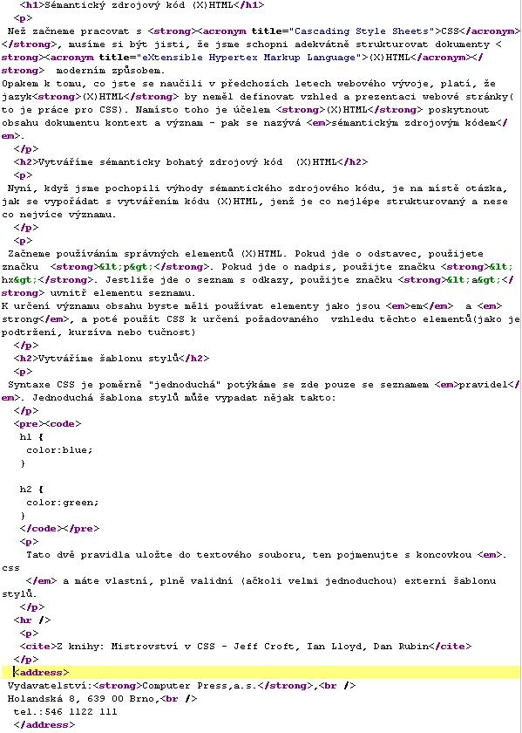

Zdroje:
Croft, Jeff; Lloyd, Ian; RUBIN, Dan. Mistrovství v CSS. 1. vyd. Praha: Computer Press, 2007, 409 s. ISBN 978-80-251-1705-7.

8. XHTML, Strukturování textu, souhrnné cvičení – METODICKÝ LIST
Zpracoval: Mgr. Alena Sovová
Cílová skupina: žák SŠ
Rok vytvoření: 2012
Anotace a cíl: : Žáci si zopakují (X)HTML značky pro rozčlenění textu. Následně vypracují cvičení, kterým si své znalosti upevní.
Předpokládaný přínos (výstup): Při tvorbě www stránek žák sémanticky správně používá (X)HTML značky. Používá přehledný zápis zdrojového kódu, validátorem kontroluje správnost www stránky.

Pomůcky (pokud byly využity při výuce a byly hrazeny z projektu):
Předpokládaný čas: 30 minut
Postup: Teoretický základ představuje stručné shrnutí učiva, zadání v pracovním listu je určeno k jeho procvičení. Je určeno k samostatné práci žáků. Text cvičení je uložen v samostatném textovém souboru na školním serveru.

Souhlasím se zveřejněním mého příspěvku v knižní či elektronické podobě, jako metodického materiálu.

podpis vyučujícího

